Муниципальное дошкольное образовательное учреждение
«Центр развития ребенка - детский сад № 98»
города Магнитогорска

Конспект занятия по ознакомлению с окружающим
«День Победы!»
(для детей среднего дошкольного возраста)

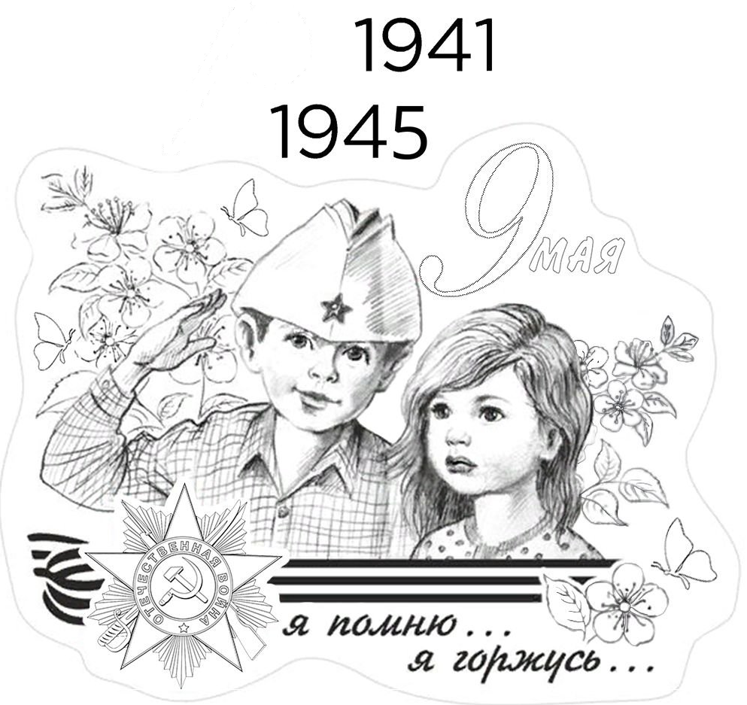

Подготовила:
Соломкина Ирина Владимировна,
воспитатель высшей кв. категории

Магнитогорск, 2024 год
«Никто не забыт – ничто не забыто»
Ольга Берггольц
Цель: Формирование нравственных ценностей.
Задачи:
- Обобщение знаний детей о Дне Победы, о Великой Отечественной войне.
- Воспитывать в детях чувство патриотизма уважение к подвигу солдат, ветераном ВОВ, чувство гордости за Родину, знакомство с историей России.
- Расширение кругозора.
- Обогащать словарный запас.
Предварительная работа: Работа в патриотическом уголке, беседы, чтение стихотворений о Великой Отечественной войне. (Т.Белозеров "День Победы, "Что такое день победы", Сергей Михалков "Нет войны". "Вечный огонь".) Слушание песен о ВОВ.
Оборудование: картинки, магнитофон, песня "Катюша", звукозапись метронома.
Ход занятия
Здравствуйте, ребята! Я хочу рассказать вам о самом великом празднике для нашей страны - О Дне Победы.
Майский праздник День Победы
Отмечает вся страна.
Надевают наши деды боевые ордена.
Т. Белозеров
Это была победа нашего народа над очень сильным (противником) врагом – фашистами.
Он напали на нашу страну без объявления войны, фашисты хотели завоевать нашу великую Родину.
Горели дома. Рвались бомбы.
Все русские люди встали на защиту: мужчины уходили воевать, а женщины и дети работали, чтобы у нашей армии была еда, оружие, одежда.
Очень тяжёлая и страшная была война. Целых четыре года, гнали наши солдаты врага, с родной земли и прогнали их до самого главного города фашистов- Берлина. Это было 9 мая 1945 года.
С тех пор мы отмечаем этот праздник-День Победы! В этот день закончилась война. Все люди поздравляли друг друга, радовались и плакали, потому что очень много людей погибло.
Утром 9 мая по всей нашей стране будут проходить торжественные военные парады, посвященные дню победы.
Еще есть живые люди, которые защищали нашу землю. Они уже очень старые, но в День Победы они одевают свои награды, и выходят на праздник.
Парад «Бессмертный полк». Люди с гордостью несут портреты своих ветеранов.
Никто не забыт - ничто не забыто… Сегодня мы склоняем головы, перед теми, кто не вернулся с войны, и благодарим тех, кто вернулся домой с победой! Это наши прадедушки и прабабушки.
Многие не вернулись с войны, но память о них вечно живет в наших сердцах. Мы всегда помним о них. Почтим память минутой молчания…
Минута молчания (метроном)
В каждом городе есть Вечный Огонь, и он горит всегда, напоминая всем людям о войне. В нашем городе Магнитогорске тоже есть памятник – монумент «Тыл - фронту». Монумент "Тыл - фронту" стоит на берегу реки Урал, в парке у Вечного огня. Памятник изображает воина и рабочего, который передает защитнику страны меч для победы над врагом. Рядом с монументом располагается памятник Вечный огонь. Памятник выполнен в виде каменного цветка, в центре которого горит Вечный огонь в память о погибших людях, которые защищали нашу Родину от врагов.
Наши солдаты не унывали, не отчаивались, не падали духом. Солдаты поднимали настроение себе перед боем, исполняя разные песни.
А, давайте, ребята, мы тоже с вами споем песню «Катюша».
Песня «Катюша»
А вечером, 9 МАЯ в городах России в небе расцветает праздничный салют в честь победы над врагом.
Давайте посмотрим на праздничный салют…
Физкультминутка «Салют»
Вокруг все было тихо (стоят прямо руки опущены)
И вдруг-салют салют! (руки вверх)
Ракеты в небе вспыхнули (пальцы веером ,помахать над головой)
На улицу, на улицу все радостно бегут (бег на месте)
Кричат –Ура! (поднять руки вверх крикнуть «Ура»)
Ребята, я предлагаю сделать вам открытку, в честь нашей победы, нарисовать открытку с салютом!
Дети рисуют открытку.
Скажите, ребята что отмечаем мы 9 МАЯ? Что это за праздник? Как мы его празднуем? Что мы сегодня рисовали?
Этот праздник радостный и грустный одновременно. Радостный потому, что наши солдаты отстояли мир на земле. Грустный потому, что много людей погибло в боях за свободу нашей Родины. Они хотели, чтобы мы с вами жили в хорошей, счастливой стране… Они навсегда остались в нашей памяти. Тех, кто пережил эту страшную войну, осталось очень мало. И сегодня мы поздравляем всех ветеранов с праздником Победы.
Пусть небо над нашими головами будет чистым и ясным!
Здоровья всем, мира и счастья!
Самое главное на земле - это мир!

Литература:
1.Алешина Н.В. Ознакомление дошкольников с окружающим и социальной действительностью – М.: ЦГЛ, 2004
2.Демонстрационный материал: Иллюстрации с изображениями памятников защитникам Родины в ВОВ; иллюстрации с изображением сражений ВОВ, здания Рейхстага, над которым развивается знамя, могилы неизвестного солдата; фотографии ветеранов ВОВ, портрет Жукова; памятники станицы Ленинградской, Краснодара.
3.http://maxiforum.ru http://foto-history.livejournal.com
4.Дошкольникам о защитниках Отечества [текст]: методическое пособие по патриотическому воспитанию в ДОУ/. Л.А.Кондрыкинская. – М.: ТЦ Сфера, 2006. — 192 с.
5.Казаков, А.П. Детям о Великой Победе. Беседы о Второй мировой войне/А.П, Казаков, Т.А. Шорыгина. – М.: Издательство ГНОМ, 2011. – 48 с. ,4
6.https://ru.wikipedia.org/wiki/Тыл_—_фронту_(монумент)
7.https://human.snauka.ru/2017/01/19410
8.https://nsportal.ru/detskiy-sad/scenarii-prazdnikov/2023/08/23/stsenariy-parada-pobedy-v-detskom-sadu
9.https://www.1urok.ru/categories/25/articles/55979

